# TP : Technologie RF

Adaptation antenne Linx :

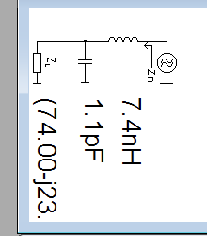

Deux résistances 0 Ohm, 1 inductance série 6.8nH et 1 capa shunt 1.5pF

Adaptation antenne maison :

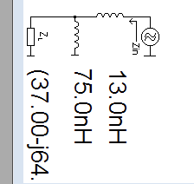

Deux résistances 0 Ohm, 1 inductance série 13nH

Transmission à 3m : -40dB

Transmission à 30-60m : -80-90dB

Transmission à 200m : -100-120dB